Міністерство освіти і науки України

Національний технічний університет України «Київський політехнічний інститут імені Ігоря Сікорського»

Факультет інформатики та обчислювальної техніки

Кафедра автоматизованих систем обробки інформації та управління

Звіт

З лабораторної роботи №7 з дисципліни

«Одновимірні масиви»

Варіант «Два максимума»

Виконав студент: Заранік Богдан

Перевірив: Вітковська Ірина Іванівна

**Звіт**

**Автор: Заранік Богдан, ІП-01**

**Умова:**

**Для заданого цілочисельного масиву А(n) відсортувати за зростанням елементи, які розташовані між двома максимальними.**

**Код на С++.**

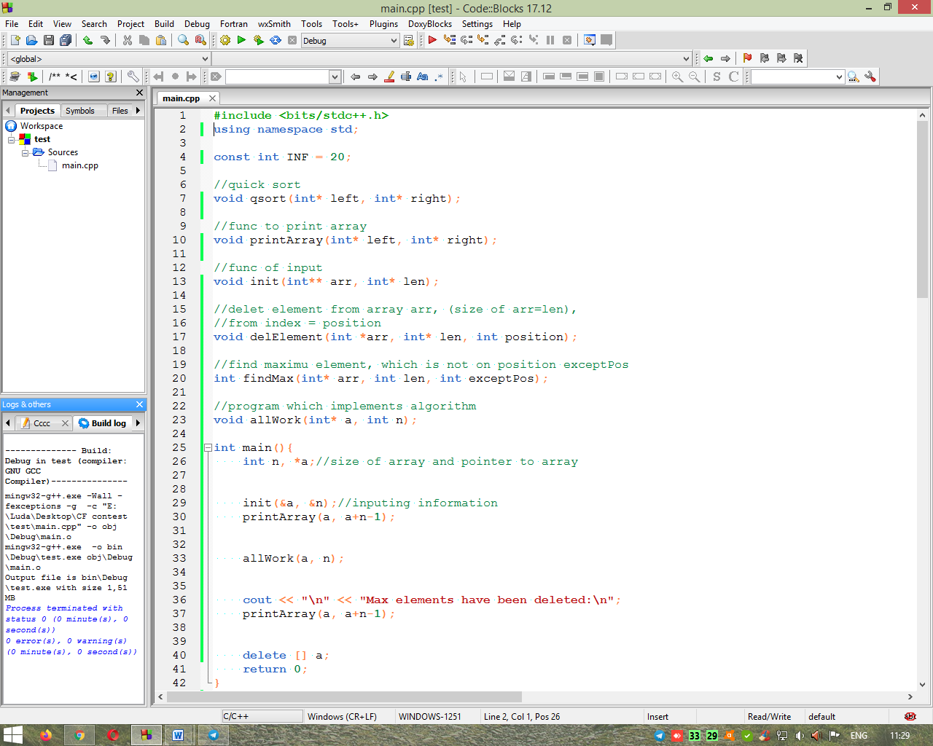

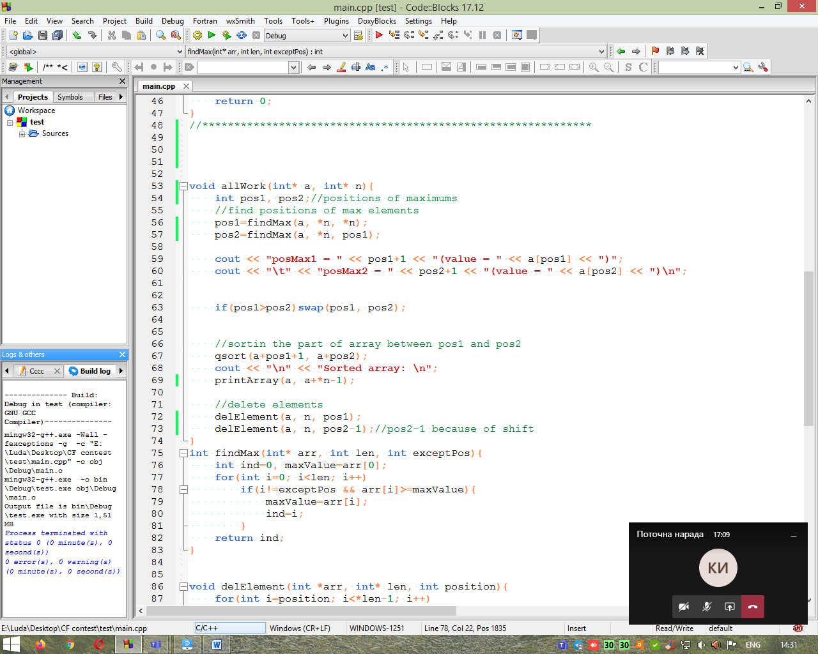

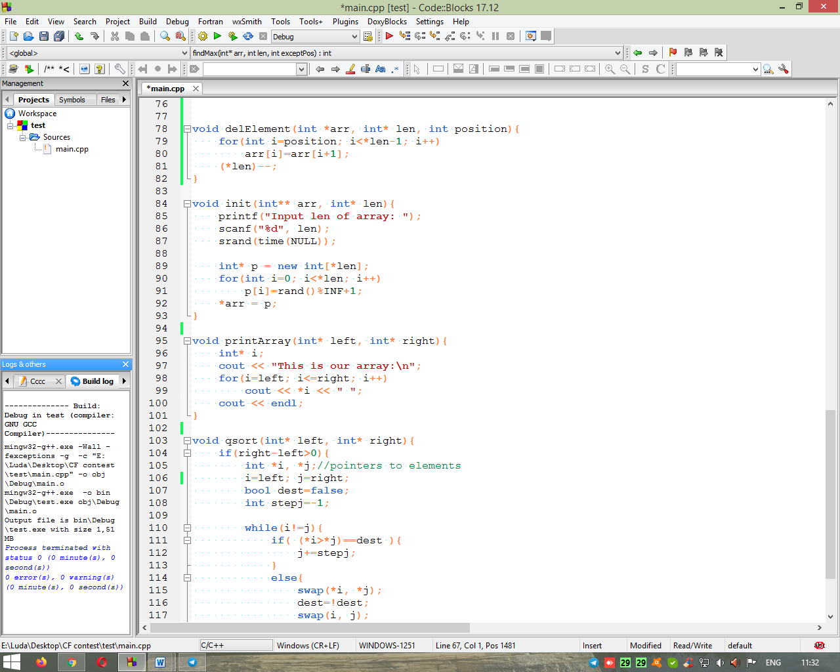

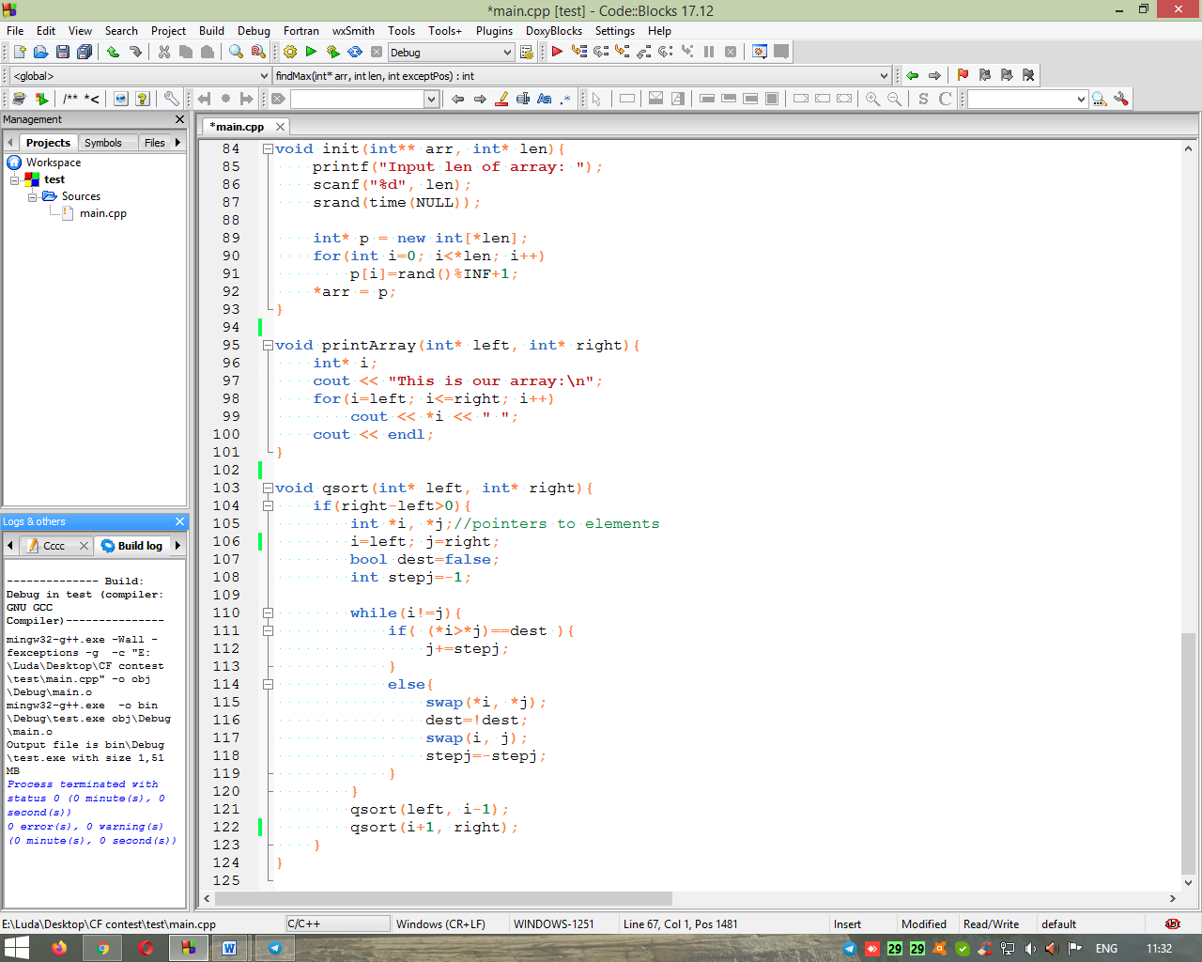

**Пример работы на языке С++.**

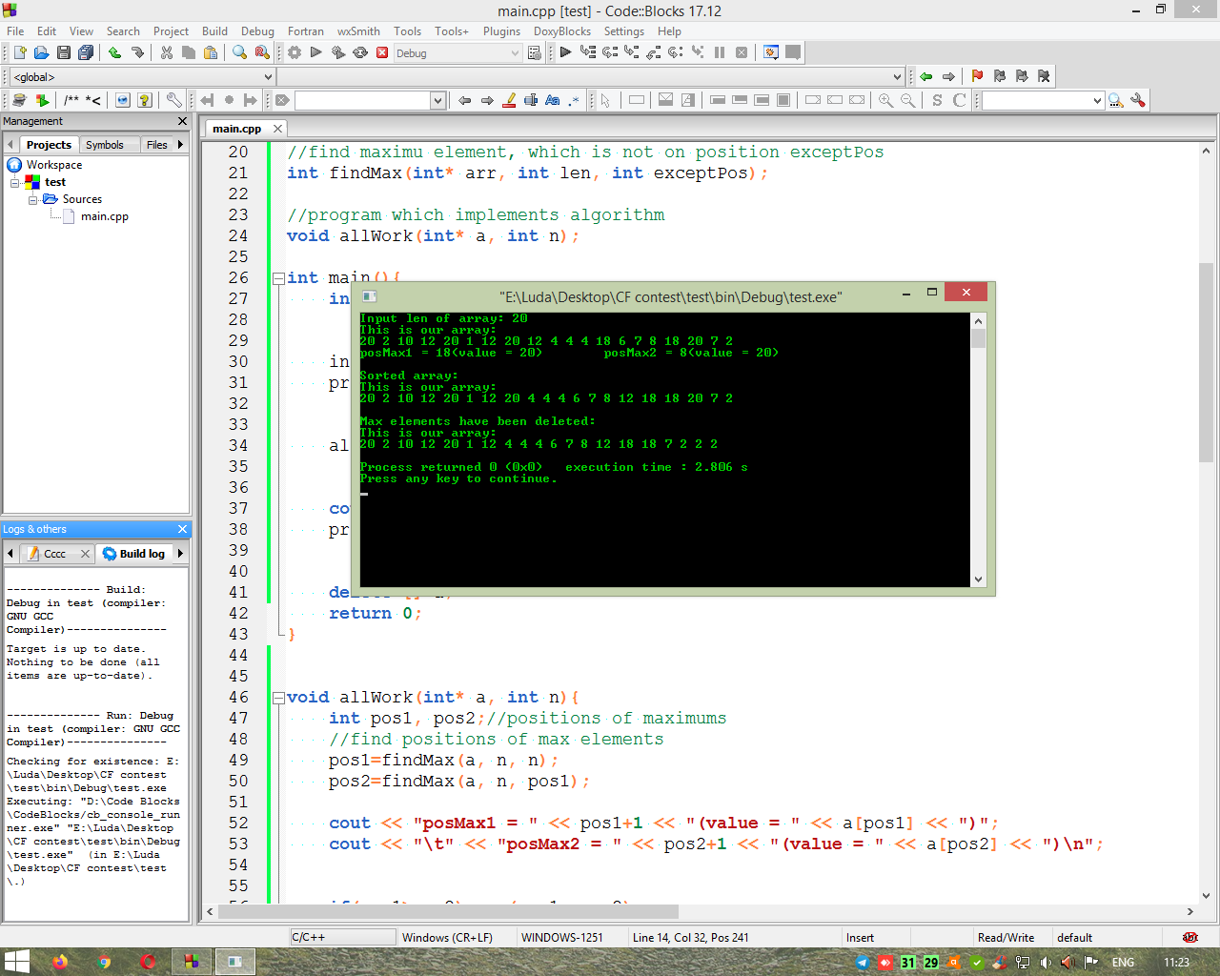

**Висновок: математична модель для розв’язання поставленої задачі розроблена. Програма протестована (фото) та розв’язана мові програмування С++. Складність алгоритму O(nlog2(n)).**